Паспорт мемориального объекта

РЕСПУБЛИКА АДЫГЕ

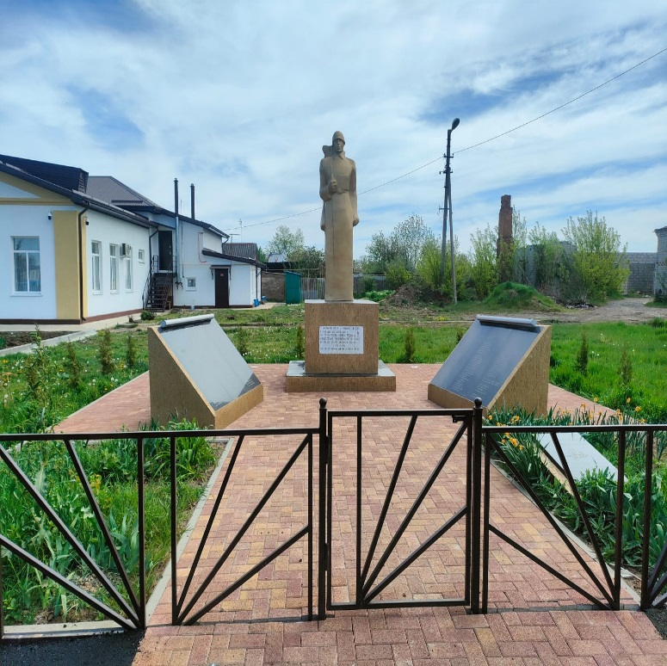
Название
«Памятник односельчанам, погибшим в годы Великой Отечественной войны»
Местонахождения
РА, Шовгеновский район,
х.Чернышев,
ул. Советская
Площадь
44.1 кв.м

Краткое описание.
Граница территории объекта культурного наследия регионального значения «Памятник односельчанам, погибшим в годы Великой Отечественной войны». Памятник построен в 1975г., находится в центре х. Чернышев. Мемориальная плита прямоугольная с надписью: «Вечная память павшим героям в борьбе за свободу и независимость нашей родины от фашистских захватчиков в годы Великой Отечественной войны 1941-1945гг.хуторов Чернышева и Веселого». Памятник неизвестному солдату, погибшему в годы ВОВ. Гранитная плита с надписью: «Имя твое неизвестно, подвиг твой бессмертен».

Закрепленный отряд
Юнармейский отряд МБОУ СОШ №8 х.Чернышев

